**1.**Na podstawie mapy politycznej Ameryki Południowej wykonaj polecenia. **0–10p.**

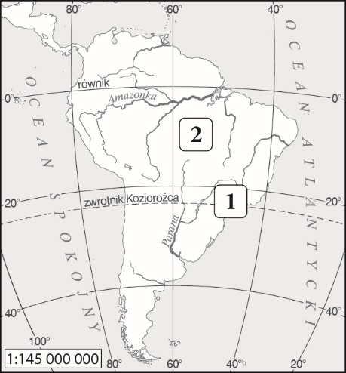

1. nazwij obiekty geograficzne zaznaczone na mapie:

1

2

b) Podpisz na mapie Brazylię

c) Wpisz na mapie nazwę oceanu, który otaczaAmerykę Południową od wschodu oraz od zachodu

...............................................................................................................................................

d) podaj nazwę najwyższego szczytu ...............................................................

**2.**Podkreśl nazwy obiektów geograficznych znajdujących się w Ameryce Północnej,   
 **( 6 nazw) 0–6 p.**

*Nizina La Platy*,*Floryda*, *Wyżyna Gujańska*, *Wyżyna Kolorado*, *Kordyliery,*  *Nizina Zatokowa*, *Nizina Orinoko*, *Alaska*, *Denali, Andy*

**3.**Zaznacz prawidłowe dokończenie zdania. **0–1 p.**

Wilgotne lasy równikowe porastające Nizinę Amazonki nazywamy

A. prerią .B. tajgą.

C. pampą. D. selwą.

**4.**Uzupełnij tekst. Przyporządkuj każdemu zdaniu właściwą odpowiedź (A–C) wybraną spośród podanych. **0–3 p.**

Gwałtownie wirująca kolumna powietrza to   
**4.1.**______.Aby określić siłę trąby powietrznej, używa się skali**4.2.** ______.Odpowiednikiem nazwy *tajfun* w innych częściachświata nie jest **4.3.** ______.

**4.1.** A. tsunami, B. tajfun, C. tornado

**4.2.** A. Saffina-Simpsona, B. Fujity, C. Beauforta

**4.3.** A. pasat, B. huragan, C. Cyklon

**5.**Podaj dwa skutki wystąpienia cyklonów tropikalnych.**0–2 p.**

•___________________________________________________

•___________________________________________________

**6.**Uzupełnij zdania, wpisując odpowiednie informacje.**0–3 p.**

a) Największy system górski położony w zachodniej części Ameryki Północnej to ______________________.

b) Największym państwem Ameryki Północnej   
jest_____________________________.

c) Największy system rzeczny Ameryki Południowej tworzy _______________________________.

**7.**Podaj trzy skutki wylesiania Amazonii**0–3 p.**

•_________________________________________________

•________________________________________________

•_________________________________________________

**8.**Zaznacz zdania będące prawdziwymi informacjami dotyczącymi środowiska przyrodniczego Ameryki. **0–3p**

1. Wzdłuż wschodnich wybrzeży Ameryki Południowej płynie chłodny Prąd Brazylijski.

2. Umowną granicą między Ameryką Północną a Ameryką Południową jest Kanał Panamski.

3. W Ameryce Północnej występuje 5 stref klimatycznych

4. Amerykę Północną cechuje równoleżnikowy układ głównych form rzeźby terenu.

5. Appalachy są to stare góry o łagodnych stokach i niewielkich wysokościach bezwzględnych.

**9.**Uzupełnij schemat tak, aby przedstawiał chronologicznie (począwszy od najstarszej) wielkie fale migracyjne w Ameryce. **0–2 p.**

A. Przybycie białej ludności z Europy.

B. Napływ żółtej ludności pochodzenia azjatyckiego.

C. Przybycie czarnoskórej ludności z Afryki.

D. Napływ ludności ze wszystkich kontynentów.

**10.**Zaznacz prawidłowe dokończenie zdania. **0–1 p.**

Największa gęstość zaludnienia w Ameryce Północnej występuje

A. w środkowym Meksyku i zachodniej Kanadzie.

B. w rejonie Wielkich Jezior i na południowym wschodzie Stanów Zjednoczonych.

C. w Górach Skalistych i na Półwyspie Kalifornijskim.

**11.**Oceń prawdziwość informacji. Zaznacz P, jeśli informacjajest prawdziwa, lub F, jeśli jest fałszywa. **0–3 p.**

|  |  |  |  |
| --- | --- | --- | --- |
| **1.** | Najludniejszym miastem Brazylii jest Nowy Jork. | **P** | **F** |
| **2.** | Megalopolis Wielkich Jezior (ChiPitts) obejmuje Waszyngton | **P** | **F** |
| **3.** | Dzielnice nędzy w Brazylii to fawele | **P** | **F** |

**12.** Uzupełnij tabelę. 0-2p

|  |  |
| --- | --- |
| Klimat | Strefa roślinna |
| okołobiegunowy |  |
| umiarkowany |  |

**13.**Na podstawie wykresów i własnej wiedzy uzupełnij zdanie.**0–1 p.**

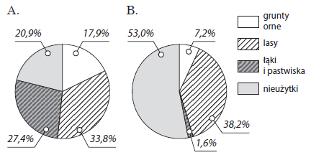

Strukturę użytkowania ziemi w Kanadzie przedstawia wykres ______

**14.**Wymień 4 surowce mineralne wydobywane w Stanach Zjednoczonych. **0–4 p.**

________________________________________________

________________________________________________

________________________________________________

**15.**Na podstawie analizy danych zawartych   
w tabeliuzupełnij zdania. **0–3 p.**

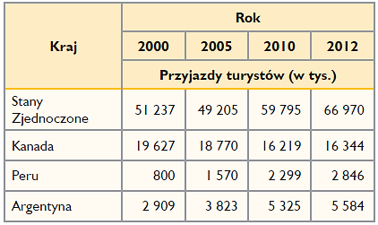

a) W 2005 roku do Argentyny przyjechało___________________________turystów.

b) Więcej turystów przyjeżdża do krajów położonychw Ameryce _________________________.

c) W latach 2000–2012 liczba turystów przyjeżdżających do _____________________________wzrosła ponad trzykrotnie.

**16.**Podkreśl nazwy zwierząt żyjących w wilgotnych lasach Amazonii. **0–3 p.**

*helikonia*, *sekwoja*, *małpa czarnogłowa*, *palisandrowiec*, *jaguar*, *grizzly*, *storczyk*, *pirania*, *anakonda*, *mahoniowiec*